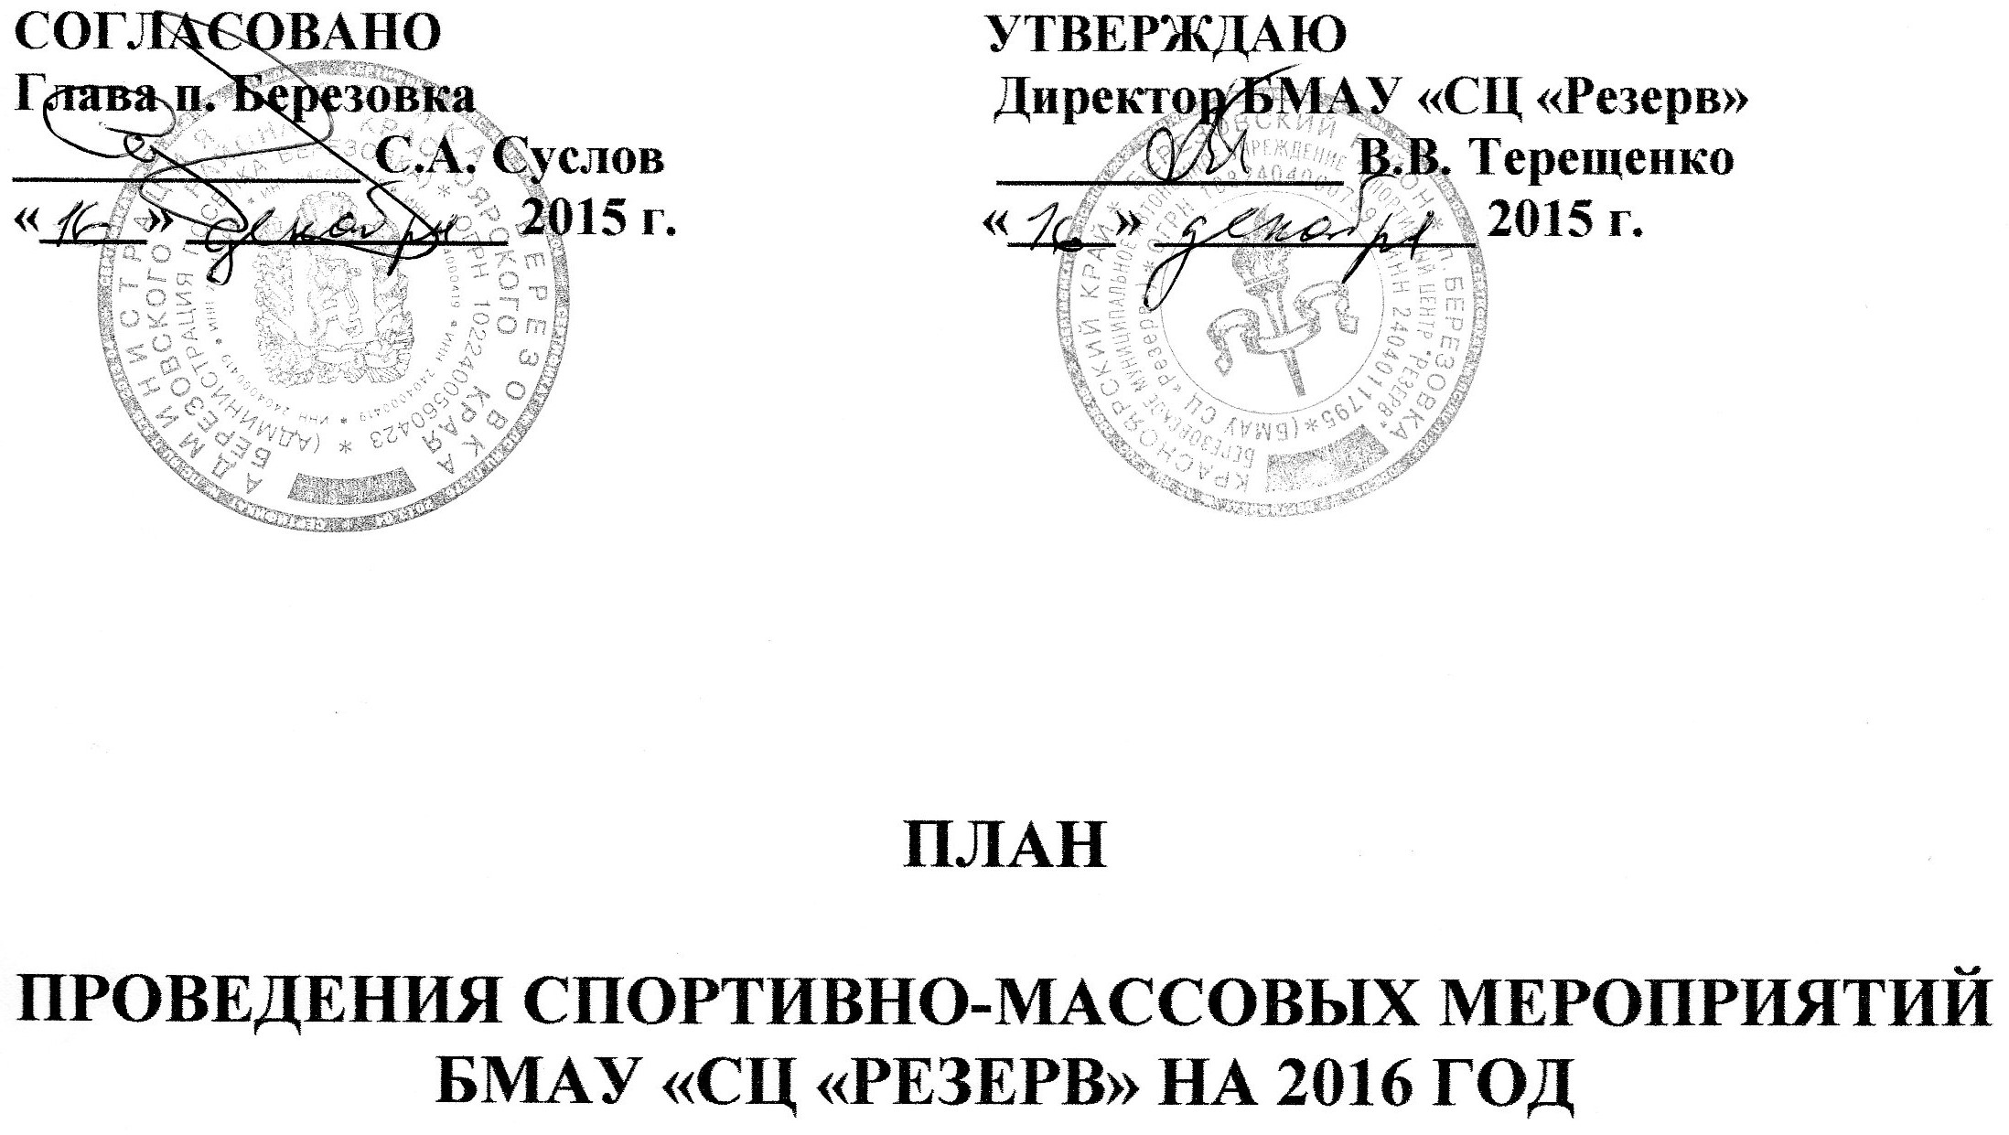

ПЛАН МЕРОПРИЯТИЙ
на январь

№ п/п | Вид спорта | Мероприятия | Дата проведения | Участники | Место проведения | Организа-торы
1. | Футбол | Рождественский фестиваль игровых видов спорта | 6 января | Секции СЦ «Резерв» | СЦ «Резерв»  Хоккейная коробка | БМАУ «СЦ «Резерв»
 | Баскетбол
 | Волейбол
 | Хоккей
2. | Фитнес | Фитнес-конвенция | 9 января | Все желающие | СЦ «Резерв» | БМАУ «СЦ «Резерв»
3. | Фигурное катание | Организация массового катания на коньках | В течение месяца | Все желающие | СЦ «Резерв»  Хоккейная коробка | БМАУ «СЦ «Резерв»
4. | Баскетбол | Турнир по баскетболу на призы ИП Сергея Николаева | 23 января | Предприятия, учреждения, школы, дворовые команды  п. Березовки | СЦ «Резерв» | БМАУ «СЦ «Резерв»
5 | Ринк-бенди | Первенство района по ринк-бенди | 24 января | Предприятия, учреждения, школы, дворовые команды  Березовского района | СЦ «Резерв» | БМАУ «СЦ «Резерв»
6 | Настольный теннис | Новогодний турнир среди детей  п. Березовка | 3 января | Дети от7-14 лет | СЦ «Резерв» | БМАУ «СЦ «Резерв»

ПЛАН МЕРОПРИЯТИЙ
на февраль
№ п/п | Вид спорта | Мероприятия | Дата проведения | Участники | Место проведения | Организа-торы
1. | Волейбол  Мини-футбол | Турнир, посвященный выводу войск из Афганистана среди ветеранов | 13февраля | Все желающие мужские команды возраст старше 35 лет | СЦ «Резерв» | БМАУ «СЦ «Резерв»
2 | Хоккей | Турнир памяти А. Власкина | 21 февраля | Команда «Резерв- | Хоккейная коробка с. Бархатово | Администрация Березовского района
3 | Зимние спортивные игры | Районные сельские зимние игры | По положению | Команды Березовского района | По положению | Администрация Березовского района,  БМАУ «СЦ «Резерв»
4. | Бег на лыжах | Лыжня России | 13 февраля | Все желающие | Стадион БДЮСШ | Администрация Березовского района
5. | Фигурное катание | Организация массового катания на коньках | В течение месяца | Все желающие | СЦ «Резерв»  Хоккейная коробка | БМАУ «СЦ «Резерв»
6. | Веселые старты | Мама, папа я спортивная семья | В течение месяца | Семьи  Березовского района | СЦ «Резерв» | БМАУ «СЦ «Резерв»
7. | Волейбол | Соревнования по волейболу среди предприятий, организаций, учреждений Березовского  района | Февраль-Май | Организации Березовского района | СЦ «Резерв» | БМАУ «СЦ «Резерв»

ПЛАН МЕРОПРИЯТИЙ
на март

№ п/п | Вид спорта | Мероприятия | Дата проведения | Участники | Место проведения | Организа-торы
1. | Фигурное катания | Организация массового катания на коньках | В течение месяца | Все желающие | СЦ «Резерв»  Хоккейная коробка | БМАУ «СЦ «Резерв»
 |  | Закрытие сезона «Зимние стартына льду» | 5 марта | Предприятия, учреждения, школы, дворовые команды  п. Березовки | СЦ «Резерв»  Хоккейная коробка | БМАУ «СЦ «Резерв»
2. | Армреслинг,  Гиревой спорт | Состязания, посвященные Масленице | 7 марта | Все желающие | Сцена ДК «Энтузиаст» | БМАУ «СЦ «Резерв»
3. | Настольный теннис | Соревнование по настольному теннису | 5 марта | Все желающие | СЦ «Резерв» | БМАУ «СЦ «Резерв»
4. | Волейбол | Турнир среди ветеранов по волейболу на призы главы Абан | 14-15 марта | Команда ветеранов «Резерв» | г. Абан | Администра-цияг.Абан
5. | Баскетбол | Соревнования по баскетболу среди школ | 28 марта | Команды школ Березовского района | СЦ «Резерв» | Березовская ДЮСШ
6. | Футбол | Соревнования по футболу среди детских дошкольных учреждений | По положению | Все желающие | СЦ «Резерв | Березовская ДЮСШ

ПЛАН МЕРОПРИЯТИЙ
на апрель
№ п/п | Вид спорта | Мероприятия | Дата проведения | Участники | Место проведения | Организаторы
1. | Баскетбол | Кубок главы п. Березовка | 9-10 апреля | Предприятия, учреждения, школы, дворовые команды  п. Березовки | СЦ «Резерв» | БМАУ «СЦ «Резерв»
 |  | Организованные выезды на домашние игры БК «Енисей» | В течение месяца | Согласно списка | ДС им.И.Ярыгина | БМАУ «СЦ «Резерв»
2. | Волейбол | Межрайонный турнир по волейболу памяти  П.С. Барсукова | 23 апреля | Предприятия, учреждения, школы, дворовые команды  п. Березовки | СЦ «Резерв» | БМАУ «СЦ «Резерв», Администрация Березовского района
 |  | Кубок памяти Н.И Вдовина | 16 апреля | Предприятия, учреждения, школы, дворовые команды  п. Березовки | СЦ «Резерв» | БМАУ «СЦ «Резерв»
3. | Фитнес | XIIспортивный праздник «Фестиваль возможностей» | 22 апреля | Команда «Резерв» старшего возраста | Дворец спорта им И. Ярыгина | КРАССПОРТ
 |  | «Фитнесинка» | По положению | Команда «Резерв» дошкольники | По положению | КРАССПОРТ

ПЛАН МЕРОПРИЯТИЙ
на май
№ п/п | Вид спорта | Мероприятия | Дата проведения | Участники | Место проведения | Организа-торы
1. | Настольный теннис | Соревнование по настольному теннису  п. Березовка | 1 мая | Предприятия, учреждения, школы, дворовые команды  п. Березовки | СЦ «Резерв» | БМАУ «СЦ «Резерв»
2. | Волейбол | Соревнования по волейболу, посвященные Дню победы (среди ветеранов) | 10мая | Предприятия, учреждения, школы, дворовые команды  п. Березовки | СЦ «Резерв» | БМАУ «СЦ «Резерв»,
 |  | Соревнования по волейболу среди ветеранов (г. Дивногорск) | В течение месяца | Команда «Резерв» | По положению | Администрация г. Дивногорска
3. | Спортивный праздник | Соревнования «Путешествие в мир спорта», посвященные Дню защиты детей | 31 мая | Учащиеся 1-4 классов школ Березовского района | СЦ «Резерв» | БМАУ «СЦ «Резерв»
4. | Футбол | Турнир по футболу среди дошкольников | По положению | Команда «Резерв» дошкольного возраста | Стадион «Расцвет» | Оргкомитет

ПЛАН МЕРОПРИЯТИЙ
на июнь

№ п/п | Вид спорта | Мероприятия | Дата проведения | Участники | Место проведения | Организа-торы
1. | Баскетбол | Отборочный тур Чемпионата Красноярского края по стритболу | По положению | Команда «Резерв» | о. Татышева | КРАССПОРТ
2. | Настольный теннис | Соревнования, посвященные «Дню молодежи» | 24 июня | Все желающие | СЦ «Резерв» | БМАУ «СЦ «Резерв»,
3. | -Баскетбол  - Волейбол  -Дартс  -Городош-ный спорт  -Футбол | Соревнования, посвященные «Дню молодежи» | 25июня | Предприятия, учреждения, школы, дворовые команды  Березовского района | СЦ «Резерв» | БМАУ «СЦ «Резерв»

ПЛАН МЕРОПРИЯТИЙ
на июль

№ п/п | Вид спорта | Мероприятия | Дата проведения | Участники | Место проведения | Организа-торы
1. | Футбол | Турнир по футболу, посвященный памяти Владимира Блаженского | В течение месяца | Предприятия, учреждения, школы, дворовые команды  Березовского района | Стадион БДЮСШ | БМАУ «СЦ «Резерв»

ПЛАН МЕРОПРИЯТИЙ
на август

№ п/п | Вид спорта | Мероприятия | Дата проведения | Участники | Место проведения | Организаторы
1. | Футбол  Волейбол (м)  (ж)  Настольный теннис  Гирьевой спорт  Шахматы  Дартс  Баскетбол | «Всероссийский день физкультурника» | 10-11 августа | Все желающие | Стадион БДЮСШ | БМАУ «СЦ «Резерв,  Администра-ция Березовского района
2. | Веселые старты | Чемпионаты по передвижению на машинках для детей с 2 до 4 лет, Чемпионат по прыжкам на скакалках | В течение месяца | Все желающие | Стадион БДЮСШ | БМАУ «СЦ «Резерв
3 | Настольный теннис | Открытое первенство п.Березовка, посвященное «Дню знаний» | 31августа | Все желающие | СЦ «Резерв» | БМАУ «СЦ «Резерв
4. | Верховая езда | Организованное катание на лошадях | В течение месяца | Трудовой отряд | с. Маганск | БМАУ «СЦ «Резерв
5. | Волейбол,  легкая атлетика,  настольный теннис,  дартс | Спартакиада среди ветеранов спорта Березовского района | В течение месяца | Ветераны спорта Березовского района | Стадион БДЮСШ,  БМАУ «СЦ «Резерв» | Оргкомитет, Совет ветеранов

ПЛАН МЕРОПРИЯТИЙ
на сентябрь

№ п/п | Вид спорта | Мероприятия | Дата проведения | Участни-ки | Место проведения | Организа-торы
1. | Подтягивание | Соревнования по подтягиванию на высокой перекладине, посвященные Дню знаний | 1сентября | Все желающие | СЦ «Резерв» | БМАУ «СЦ «Резерв»
2. | Баскетбол | Организованные выезды на матчи ВК «Енисей» | В течение месяца | Все желающие | Дворец спорта им. М. Дворкина | БМАУ «СЦ «Резерв»
3. | Спортивное ориентирование | Второе открытое соревнование по рогейну «Красноярские столбы» | 29 сентября | Старшее поколение, команда «Резерв» | «Красноярс-кие столбы» | Дирекция организации спортивно-массовых мероприя-тий
4. | Волейбол, легкая атлетика | Спартакиада, посвященная Дню пожилого человека | По положению | Команда «Резерв» | Стадион БДЮСШ, СЦ «Резерв» | Админис-трация Березовского района,  БМАУ «СЦ «Резерв»
5. | Всероссийский комплекс «ГТО» | Сдача испытаний включенных в комплекс ГТО | В течение месяца | Все желающие | СЦ «Резерв» | БМАУ «СЦ «Резерв»
6. | Легкая атлетика | Кросс наций | В течении месяца | Все желающие |  | Оргкомитет

ПЛАН МЕРОПРИЯТИЙ
на октябрь

№ п/п | Вид спорта | Мероприятия | Дата проведения | Участники | Место проведения | Организа-торы
1. | Волейбол | Первенство Березовского района | 15 октября | Все желающие | СЦ «Резерв» | БМАУ «СЦ «Резерв», Администрация Березовского района
2. | Настольный теннис | «Школьная спортивная лига» | 16 октября | Учащиеся общеобразо-вательных учреждений | СЦ «Резерв» | Березовская ДЮСШ
3. | Армейский рукопашный бой | Второй турнир по армейскомурукопашному бою | 26 октября | Команды Березовского района | СЦ «Резерв | БМАУ «СЦ «Резерв»

ПЛАН МЕРОПРИЯТИЙ
на ноябрь
№ п/п | Вид спорта | Мероприятия | Дата проведения | Участники | Место проведения | Организа-торы
1. | Фигурное катание | Открытие зимнего сезона | В течение месяца | Все желающие | СЦ «Резерв»  Хоккейная коробка | БМАУ «СЦ «Резерв»
2. | ГТО | Районная спартакиада «Мой спортивный двор» | В течение месяца | Сборные команды сельских территорий | СЦ «Резерв» | Админи-страция Березовского района,
3. | Настольный теннис | Открытый турнир по настольному теннису, посвященный Дню народного единства | 2 ноября | Все желающие | СЦ «Резерв» | БМАУ «СЦ «Резерв»
4. | Волейбол | Спартакиада ветеранов спорта  посвященный Дню народного единства | 2 ноября | Команда «Резерв» ветеранов | СК «Олимп» | Администрация Балахтинского района
5. | Баскетбол | Фестиваль по стритболу | 14 ноября | Общеобразовательные школы п. Березовка | СЦ «Резерв» | БМАУ «СЦ «Резерв»

ПЛАН МЕРОПРИЯТИЙ
на декабрь

№ п/п | Вид спорта | Мероприятия | Дата проведения | Участники | Место проведения | Организа -торы
1. | Фигурное катание | Организация массового катания на коньках | В течение месяца | Все желающие | СЦ «Резерв»  Хоккейная коробка | БМАУ «СЦ «Резерв»
2. | Мини-футбол | Соревнования, посвященные Дню инвалидов | 12 декабря | Детские дома-интернаты | СЦ «Резерв» | Оргкомитет
3. | Волейбол | Открытый турнир по волейболу среди мужских команд | 13 декабря | Все желающие женские команды | СЦ «Резерв» | БМАУ «СЦ «Резерв»
4. | День здоровья | День здоровья среди СОП, КПН, ПДН. | 25декабря | Лица  стоящие на учете СОП, КДН, ПДН | СЦ «Резерв» | БМАУ «СЦ «Резерв»
5. | Всероссийский комплекс «ГТО» | Сдача испытаний включенных в комплекс ГТО | В течение месяца | Все желающие | СЦ «Резерв» | БМАУ «СЦ «Резерв»

Составил:

инструктор-методист физкультурно-

спортивных организаций __________________ Терещенко Е.В
(подпись) (ФИО)

